МБОУ СОШ №15 им. Героя Советского Союза Мильдзихова Х.З. Школьная газета
5 * 5

Весна-лето,2023 г.
Весна — это прекрасное время года для того, чтобы вновь открыть радость в собственном сердце, замечать прекрасное во взглядах людей, в пении птиц…
Красота весенней природы завораживает. На улице всё ярче греет солнце. Дни становятся светлыми и длинными.
Весна – удивительное время года, когда обновляется и пробуждается природа.. На деревьях и кустарниках набухают клейкие почки. С потеплением на них появляются маленькие зелёные листики.
Повсюду звучат мелодии весны, наполняя мир своей разноцветной акварелью. На лесных полянах пробиваются первые весенние цветы – первоцветы и подснежники. Первая зелень радует и поднимает настроение. Мир просыпается и дарит всем любовь. Зеленеет травка, щебечут птицы, журчат ручейки. Трудятся кропотливые муравьи. В воздухе летают майские жуки. Игриво порхают над лужайками бабочки. В каждом моменте природы – своя счастливая жизнь.

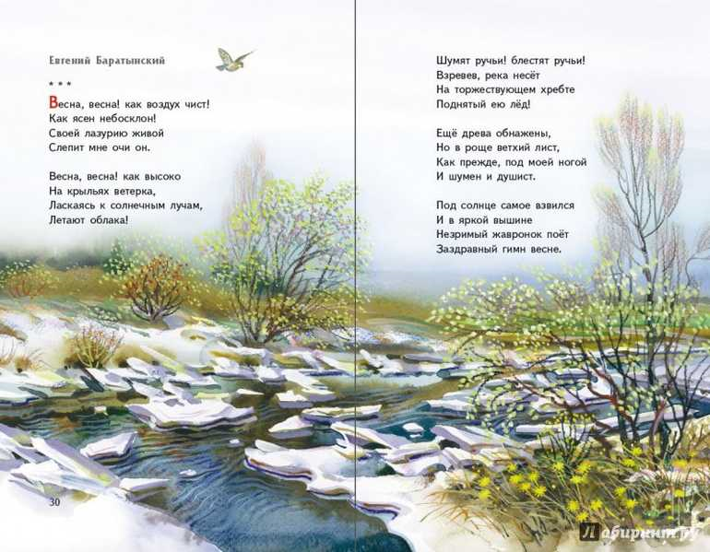

В весенне-летнее время в МБОУСОШ №15 было запланировано и проведено много мероприятий ,призванных развивать и воспитывать в обучающихся эстетическую, образовательную и патриотическую направленность.

МАРТ.

-02.03. 2023 г

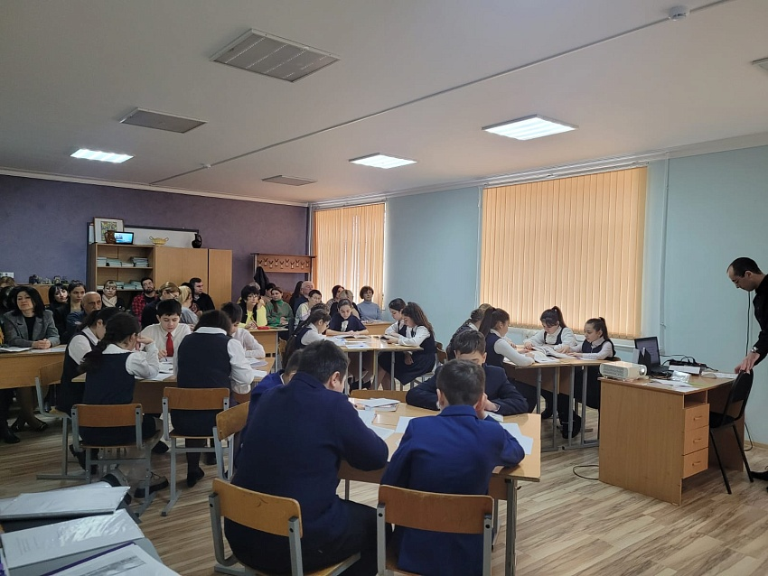
Заседание городского МО учителей истории и обществознания
2 марта 2023 г. на базе МБОУ СОШ15 г. Владикавказ прошло заседание городского МО учителей истории и обществознания на тему:
«Использование различных образовательных технологий на уроках истории в соответствии с обновленными ФГОС». Открытый урок провел учитель истории Егиков А.А. на тему: "Походы Александра Македонского на восток", учитель истории Дидарова Н.С. поделилась опытом работы по проектно-исследовательской деятельности учащихся.

- 05.03. 2023 г.

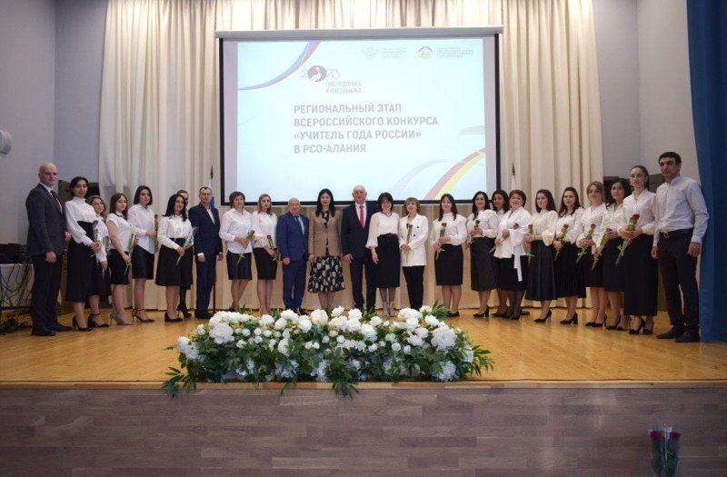
Региональный этап Всероссийского конкурса «Учитель года России»
В Северной Осетии стартовал региональный этап Всероссийского конкурса «Учитель года России». Торжественная церемония открытия состоялась в школе №1 с. Ногир.Среди конкурсантов учитель математики нашей школы Ильина Кристина Юрьевна! Коллектив школы от всей души желает победы в столь важном профессиональном конкурсе! Пусть все этапы конкурса пройдут легко и удачно! Пусть этот конкурс будет началом большого творческого пути в профессиональной деятельности!

- 07.03. 2023 г.

Акция «Вам, любимые!»
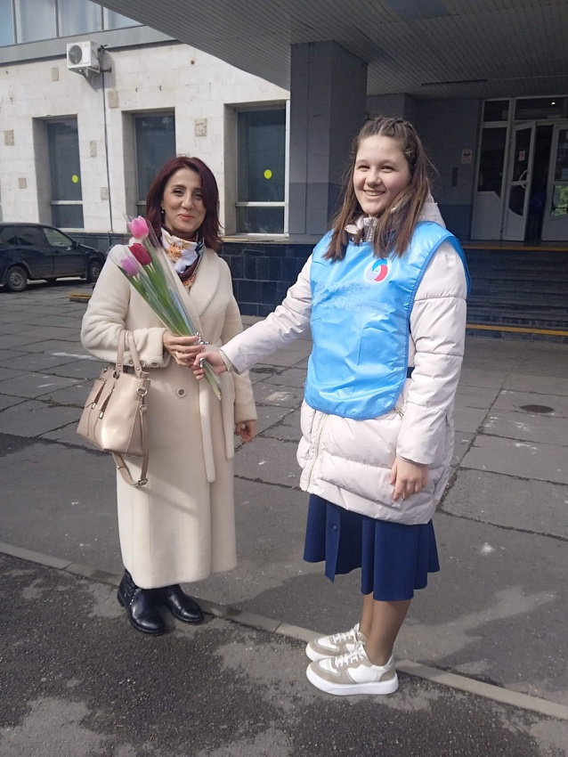
В рамках мероприятия ,посвященного Дню 8 марта, учащиеся 10 -11 классов МБОУ СОШ №15 им. Героя Советского Союза Мильдзихова Х.З. приняли участие в Акции «Вам, любимые».

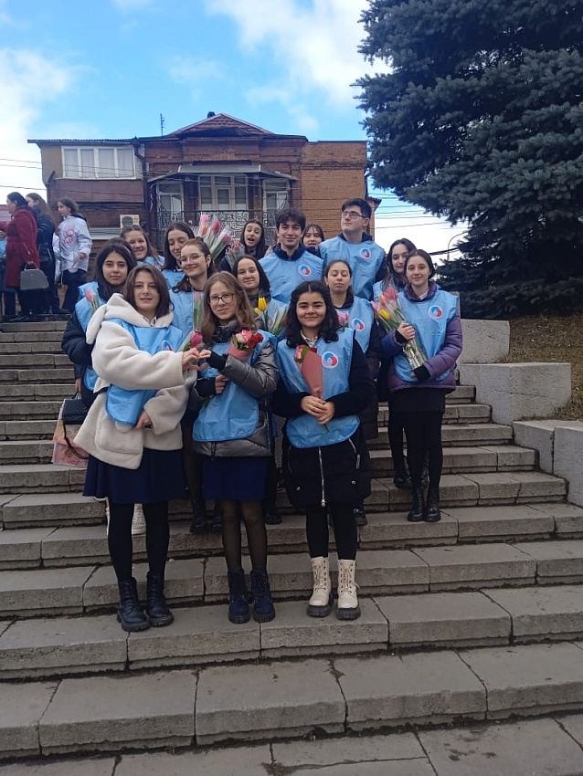

11.03. 2023 г.

Открытие первичного отделения РДДМ
Всё большее развитие получает Движение Первых, представляющее возможности для раскрытия потенциала детей и реализации их способностей. В МБОУ СОШ №15 им. Героя Советского Союза Мильдзихова Х.З. состоялось открытие первичного отделения РДДМ.

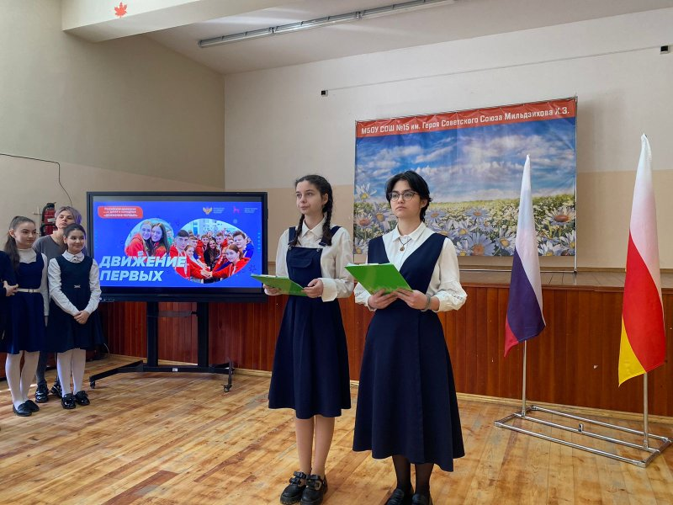

-17.03. 2023 г.

Гуманитарная помощь участникам СВО.
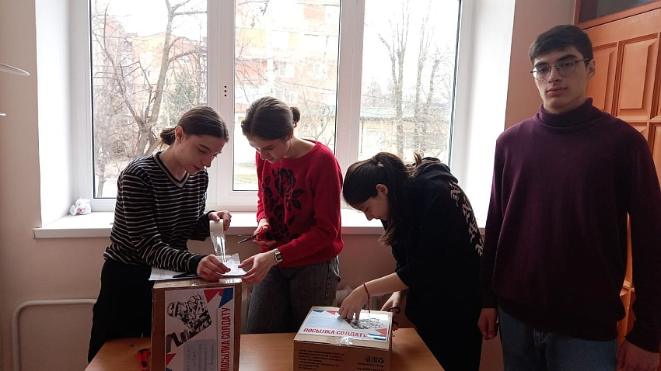
Учащиеся, родители и педагоги МБОУ СОШ № 15 им. Героя Советского Союза Мильдзихова Х.З. и педагоги г. Владикавказа отправили гуманитарную помощь нашим бойцам, участвующим в специальной военной операции. Родители, педагоги и учащиеся школы совместно собрали гуманитарную помощь нашим военнослужащих. Наши парни обеспечены всем необходимым, но уверены, что наша поддержка и простое человеческое внимание помогут, в первую очередь, поддержать моральный и боевой дух.
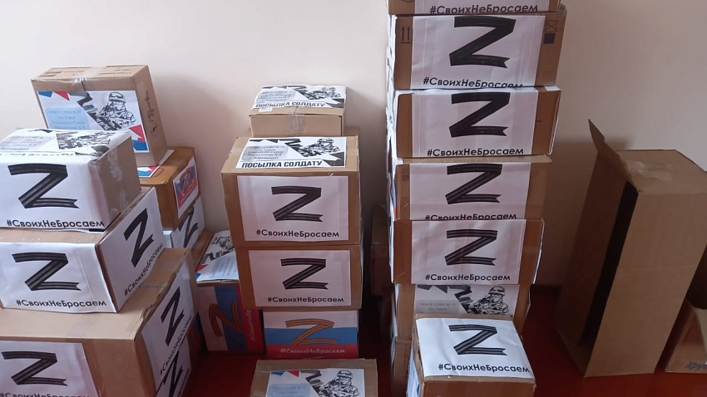
Также дети написали письма военнослужащим Вооружённых сил РФ.Они обратились к бойцам со словами благодарности и пожеланиями поскорее вернуться домой.

АПРЕЛЬ

-04.04. 2023 г.

Фестиваль инсценированной сказки
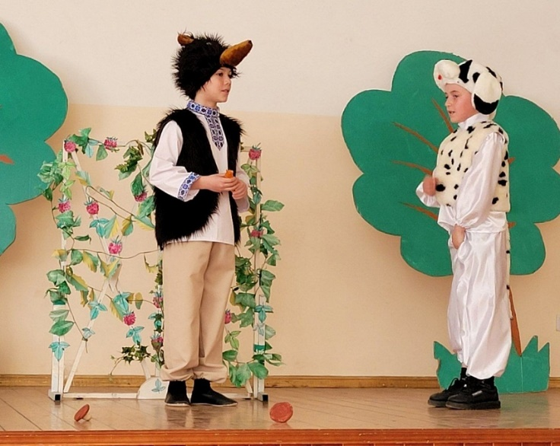
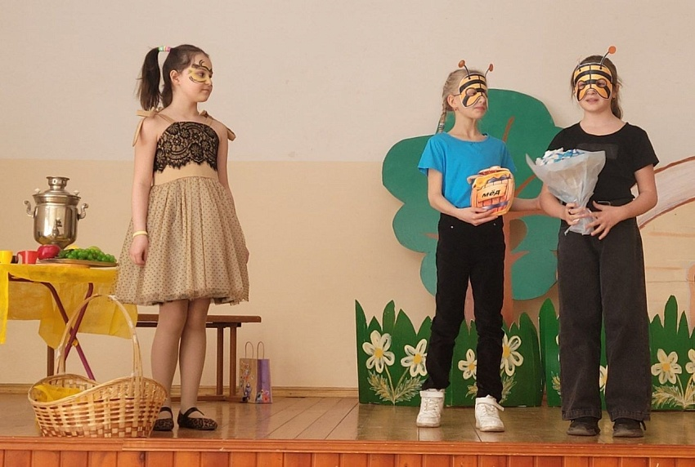
4 апреля в стенах нашей школы прошёл фестиваль инсценированной сказки среди обучающихся 1-4 классов. Каждый класс представлял сказку по своим интересам. Маленькие актёры с большим удовольствием перевоплотились в героев сказок и вместе со зрителями фантазировали, пели, танцевали и учились в трудных ситуациях делать правильный выбор.
Как много сказок придумывали люди столетиями, и как здорово, что сегодня мы можем услышать эти сказки. А может кто-нибудь из нас напишет свою интересную и необыкновенную сказку, о которой узнает весь мир!

- 10.04. 2023 г.

Открытый региональный чемпионат по профессиональному мастерству «Профессионалы» в Республике Северная Осетия – Алания
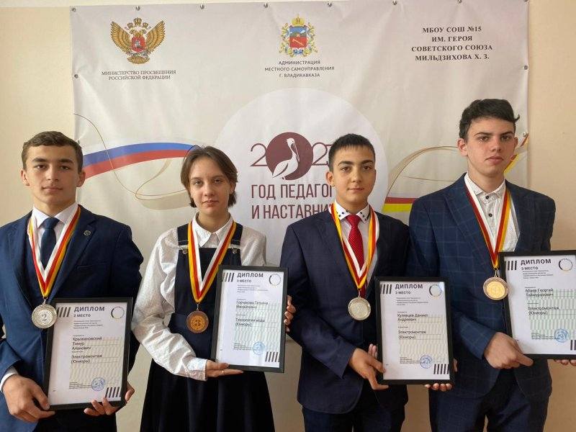
В целях развития Всероссийского чемпионатного движения по профессиональному мастерству, повышения престижа рабочих профессий и специальностей. привлечения молодежи в производственные секторы экономики, совершенствования профессиональных квалификаций по рабочим профессиям и специальностям профессионального образования учащиеся 9-х классов Абаев Г., Кулявцев Д., Крыжановский Т. Горчакова Т. приняли участие в Открытом региональном чемпионате по профессиональному мастерству «Профессионалы« .
Кулявцев Даниил и Крыжановский Тимур заняли 2 место в компетенции «Электромонтаж», Абаев Георгий занял 3 место в компетенции «Электромонтаж» и Горчакова Татьяна заняла 3 место в компетенции «Технология моды».

- 07.04. 2023 г.

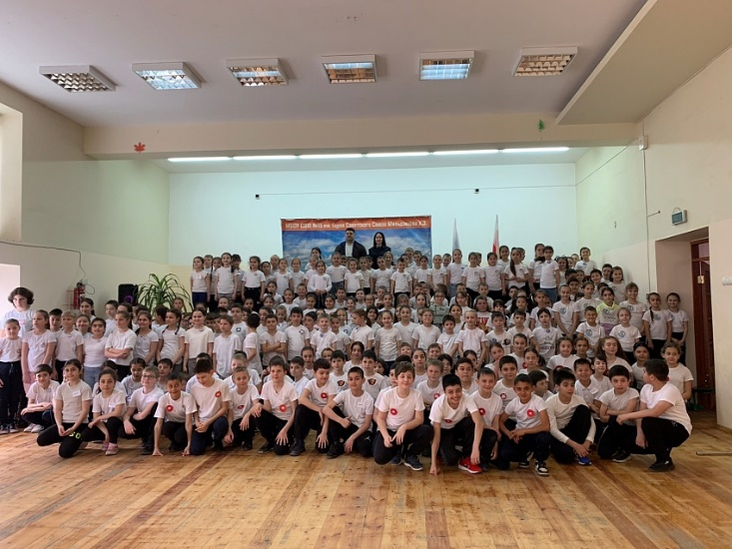
Всемирный день здоровья
7 апреля, во Всемирный день здоровья, обучающиеся школы провели утреннюю зарядку с чемпионом мира по боксу Зауром Айларовым, с целью вовлечения детей и подростков в систематические занятия физической культурой и спортом. В завершении участники утренней зарядки сделали общую фотографию.
Далее для обучающихся школы началась квест-игра "Я -за здоровый образ жизни!". Игра направлена на формирование культуры здорового образа жизни у подрастающего поколения, проявления ответственности, самостоятельности и командного взаимодействия, а также на создание условий для интеллектуальной и творческой самореализации обучающихся и популяризации физической активности. Представителю каждой команды был вручен маршрутный лист со схемой движения по школе и названием станций. На каждой станции участников игры ожидали интересные и увлекательные задания. Все классы с удовольствием приняли участие в данном мероприятии. Вместе с ребятами ходили по станциям и поддерживали своих учеников классные руководители.

- 12.04. 2023г.

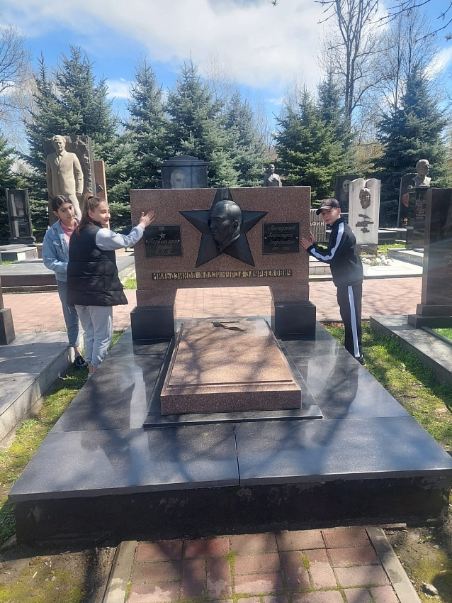
Всероссийская военно- патриотическая акция «Верни герою имя».
Всероссийское военно-патриотическое общественное Движение «ЮНАРМИЯ» запустило акцию «Верни герою имя», приуроченную к 78-й годовщине Победы в Великой Отечественной войне.
Распространение акции по всей стране призвано обратить внимание людей на состояние воинских захоронений, обелисков и мемориалов, привлечь добровольцев к уборке и напомнить жителям о великой истории нашей страны. Учащиеся 8В класса дали старт этой акции, убрали могилу Героя Советского Союза Мильдзихова Х.З.

Разговор о важном
- 17.04. 2023 г. в рамках Всероссийского проекта «Разговоры о важном» в МБОУ СОШ №15 им. Героя Советского Союза Мильдзихова Х.З. прошли внеурочные занятия на тему «День памяти о геноциде советского народа нацистами и их пособниками».
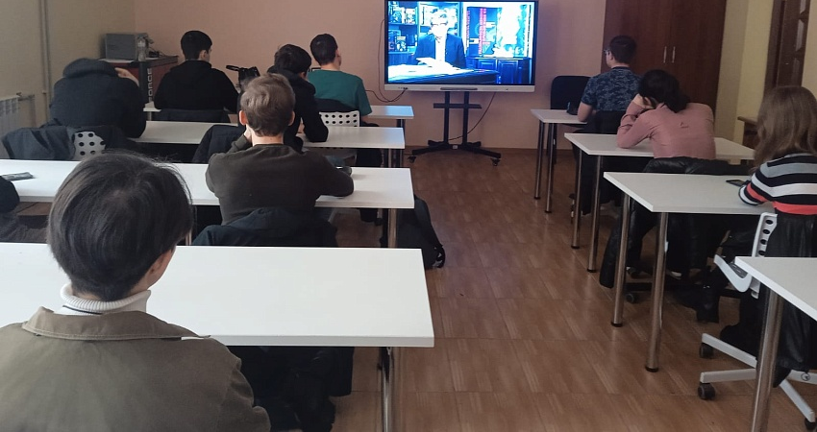

-14.04. 2023 г.

Субботник в школе: «Где чисто, там и душа радуется!»
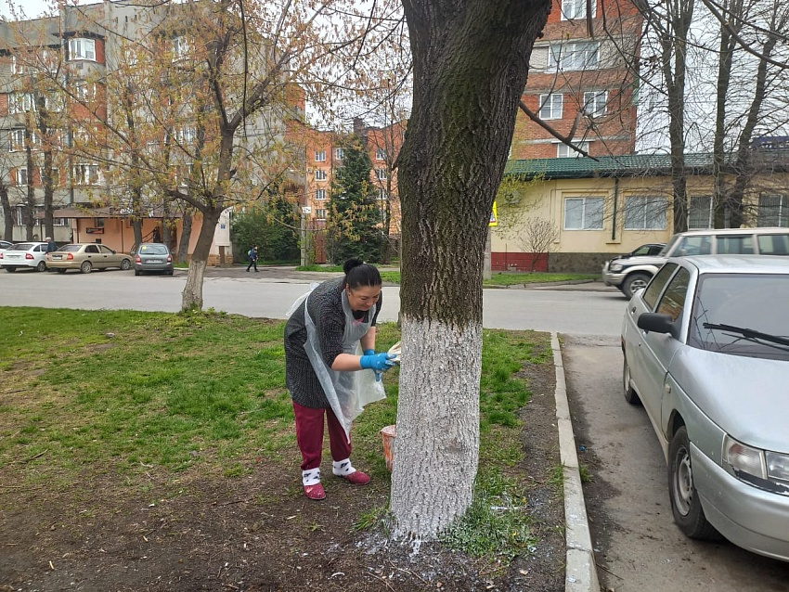
Апрель – традиционное время наведения чистоты и порядка, а субботники – добрая традиция, объединяющая поколения. Одним из таких приоритетов является весеннее преображение. В весну любой населенный пункт должен войти чистым и уютным. Для нашей школы субботник – неотъемлемая часть общешкольной жизни
14 апреля в школе прошёл весенний субботник, в котором приняли участие ученики 5-11 классов, включая классных руководителей, учителей и всего персонала школы. Вся территория была поделена на участки, которые были распределены между классами. Все вместе дружно наводили порядок вокруг своей школы: собирали мусор, старые ветви деревьев, сгребали прошлогоднюю листву и траву, приводили в порядок цветочные клумбы.
Все поработали на славу! Теперь вокруг нашей школы чистота и порядок.
Спасибо всем участникам этого субботника!

-19.04. 2023 г.

Проект «Субботы в СПО»
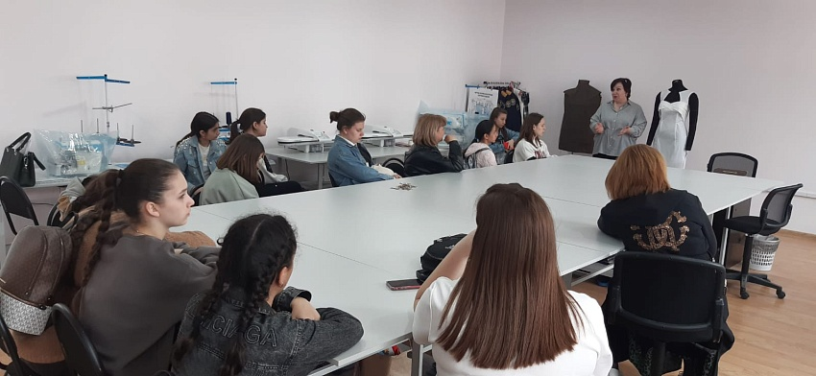
Учащиеся МБОУ СОШ №15 им. Героя Советского Союза Мильдзихова Х.З. побывали во Владикавказском многопрофильном техникуме им. Героя Советского Союза Георгия Калоева и в швейном лицее № 4 в рамках проекта Министерства образования и науки Республики Северная Осетия-Алания «Субботы в СПО».
Учащиеся школы заранее зарегистрировались на демонстрационных площадках техникума по выбранным ими профессиям, познакомились с информацией о техникуме, посмотрели выступление агитбригады. Затем работа продолжилась на площадках (электромонтаж, малярные и декоративные работы, информационные технологии (2 площадки), парикмахерское искусство).
Гостей принимали мастера производственного обучения, преподаватели и студенты - волонтёры.
В процессе мастер-классов школьники могли попробовать сами выполнить предложенное задание.
Мероприятие позволило учащимся школ ближе познакомиться с техникумом, профессиями, по которым будет проводиться приём в 2023 году.

МАЙ.
- 04.05. 2023 г.

Смотр строя и песни -2023

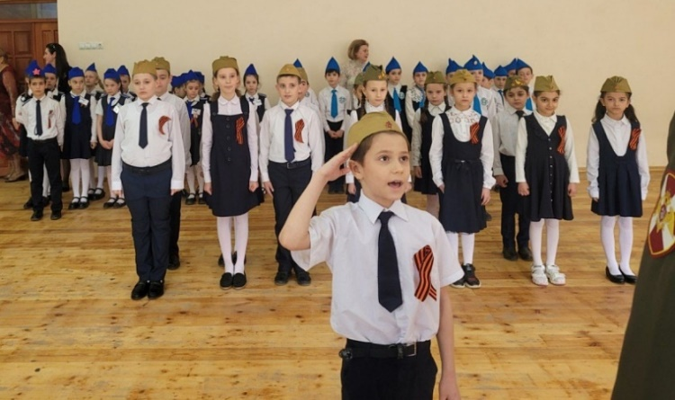
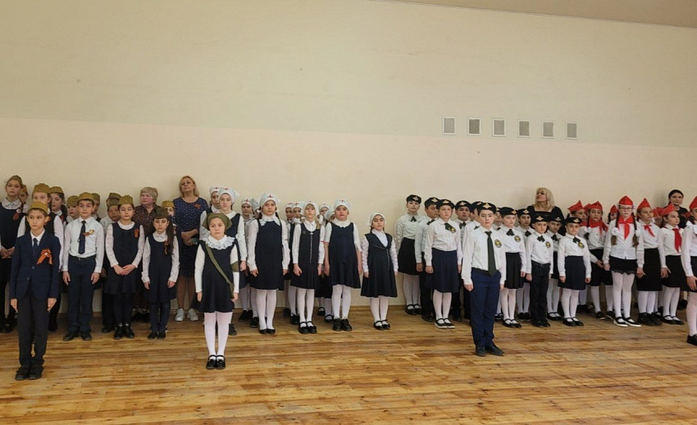
В школе традиционно прошёл конкурс «Смотр строя и песни», посвященный 78-ой годовщине Великой Победы в Великой Отечественной войне, как дань памяти юного поколения о подвиге дедов и прадедов. В этом году в нем приняли участие 21 класс. Это добрая традиция, праздник для всех учащихся школы. Учащиеся с трепетом готовились к этому мероприятию. Каждый отряд постарался показать самые положительные качества – ответственность, умение слаженно работать в коллективе, выполнять команды, маршировать в ногу, а так же исполнять строевые песни.

-05.05. 2023 г.

Концерт, посвященный Дню Победы
05.05. 2023 года в канун празднования праздника Дня Победы , в школе состоялся праздничный концерт. В программе концерта прозвучали песни военных лет , стихотворения известных поэтов, стихотворения самих учащихся. Присутствующие не сдерживали своих эмоций , со слезами на глазах подпевали и аплодировали каждому выступлению. На мероприятии прошла акция «Бессмертный полк «. Учащиеся школы пронесли портреты своих прадедов, которые храбро сражались на фронтах Великой Отечественной войны. Перед зрителями выступили председатель совета ветеранов , полковник Гецаев В.А., ветеран ВОВ, майор ВСК Хачикян А.Г.
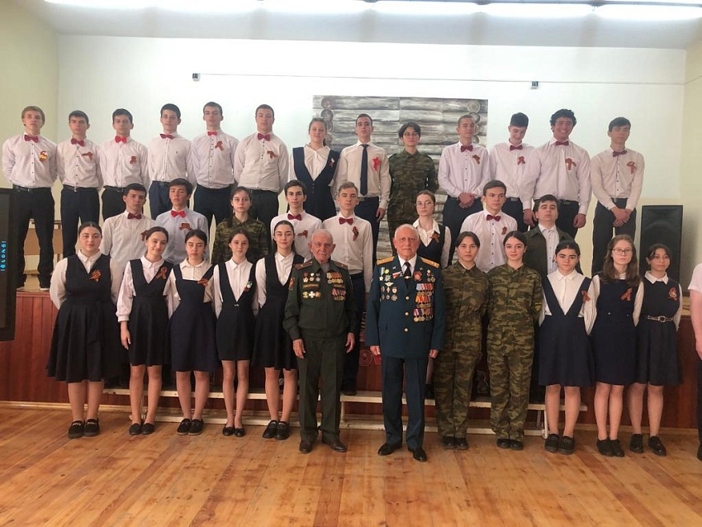

- 25.05. 2023 г.

Последний звонок
Когда уйдём со школьного двора под звуки нестареющего вальса..." — все знают слова и мелодию песни из кинофильма "Розыгрыш", которая стала гимном прощания со школой для многих поколений выпускников. Порядка 93 девятиклассников и 26 одиннадцатиклассников МБОУ СОШ №15 им. Героя Советского Союза Мильдзихова Х.З. закружились в школьном вальсе в эти майские дни. Последние звонки проходят, когда учёба уже закончилась, а экзамены ещё впереди. В празднике приняли участие выпускники, учителя и родители. Это памятное всем время прощания со школой.

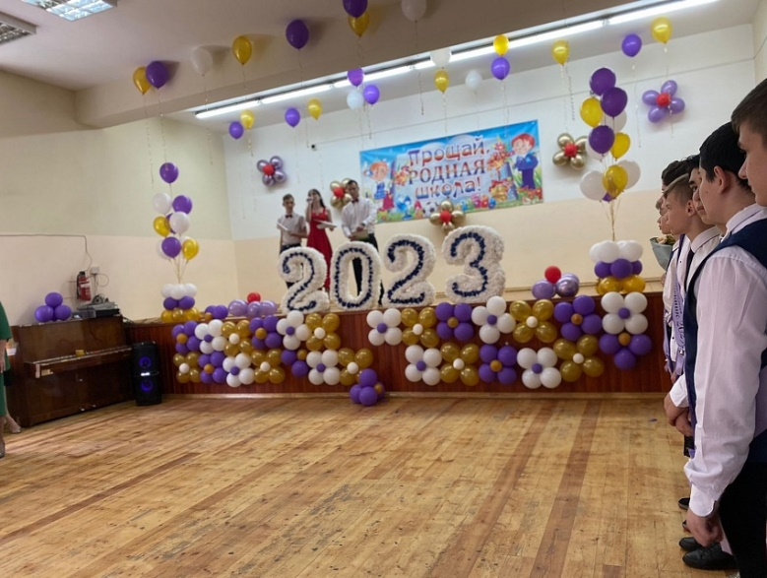
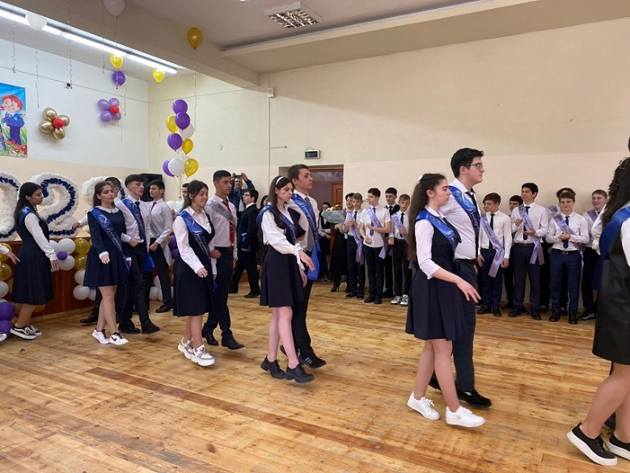
ИЮНЬ.

-19.06. 2023 г.

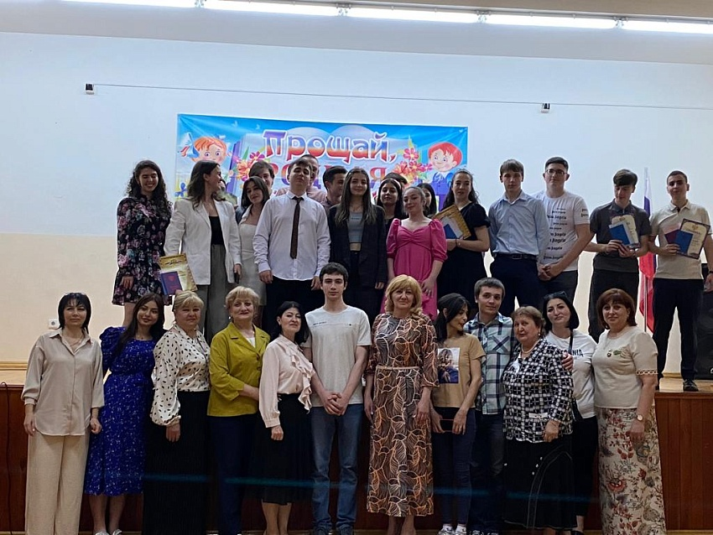
Вручение аттестатов

Человеческая жизнь… что это? Долгая дорога в дюнах, вечный зов или ирония судьбы? Жизнь – это интересное плавание из детства в юность, из юности в зрелость. Каждое путешествие начинается с пристани, а детство – со сказки.
Позади выпускные экзамены. И сегодня ребята 11 а класса МБОУ СОШ №15 им. Героя Советского Союза Мильдзихова Х.З. продолжат своё путешествие под алым парусом мечты.
Под парусом надежды.
Никуда от этого не деться.
Никому разлук не избежать,
Снова чье-то розовое детство
Мы пришли сегодня провожать.

